דבורה לוי
ביה"ס התיכון לאומנויות

סודות היופי של צפור שניה מאת נתן זך

האינטרפרטציה שלי לשיר היא, שלא הציפור עומדת במרכזו, כי אם תהליך כתיבתו עומד במרכזו. הציפור משרתת את תהליך הכתיבה. כך מתואר תהליך כתיבת השיר: הדובר ראה את הציפור; הציפור ראתה אותו; עבר אותו אז רטט של שמש; והוא אמר מילים של שלום. "רטט של שמש" זאת סינסתזיה - חוש המגע וחוש הראייה משולבים זה בזה - הציפור גרמה לו לרטוט מרוב אור. ראיית הציפור גורמת לו לראייה פנימית – בעצם זו מטפורה להארה פנימית. "מילים של שלום" הן מילים שעושות שלום –בינן לבין עצמן, ובינן לבין העולם; מילים שמקדמות בברכה את הקורא אותן; מילים שפתוחות אל העולם, ופותחות את העולם – מילים יפות של תקווה ואופטימיות.

בבית ראשון מופיעה שלוש פעמים המילה ציפור, ושלוש פעמים השורש ר.א.ה. (ראיתי ציפור, הציפור ראתה, לא אראה עוד). בבית שני מופיע שלוש פעמים השורש א.מ.ר. (אמרתי מילים, מילים שאמרתי, לא אומר). התמצית של השיר היא: ראיתי ציפור, אמרתי. זהו העניין בשיר: ראיתי ציפור, אמרתי. קודם הוא רואה את הציפור, ואז הוא אומר את השיר. זו ציפור שקשורה למילים. זו ציפור השיר.

איזו ציפור יכולה לגרום לתהליך כה נשגב? היא יכולה להיות אחת משלוש אפשרויות עקרוניות של "ציפור".

- ציפור ריאלית רבת יופי, שהמיפגש איתה – קצר או ארוך - הטביע חותם מהמם על נפש הדובר והוליד את השיר. הציפור חיה ומתקיימת במציאות החיצונית, והיא אחת ממיני הציפורים המוכרים. הדובר בשיר לא מוסר שום פרט מזהה שלה - כגון: סוגה, גודלה וצורתה, צבעיה, אזורי קינון שלה, מסלול נדידתה הקבוע, הקולות האופייניים שהיא משמיעה - אלא רק את הפרט הויזואלי המכליל, שהיא "רבת יופי". הדובר גם לא מוסר פרטים על נסיבות המיפגש ביניהם – כגון: איפה הוא התקיים (בעיר? בכפר?) באיזה זמן (מתישהו בעבר, אולי אמש= אתמול), ובאיזה נסיבות (היא נחתה פתאם על מרפסת ביתו? הוא ראה אותה בעת טיול בג'ונגל הטרופי?) הציפור היא טריגר לכתיבת שיר, נקודת ההתחלה של התהליך, ואינה משמשת מטרה לעצמה. אמנם הדובר התבונן בה, אבל השיר אינו מתבונן בה. השיר מתבונן בתהליך יצירתו. אין זה שיר טבע, שיש בו התבוננות בציפור ריאלית, אלא שיר ארס-פואטי אודות סודות היופי של תהליך כתיבת השיר "ציפור שניה". היופי של הציפור יצר התפעמות בקרב הדובר, שהולידה שיר, והשיר יפה. אלה סודות היופי של "ציפור שניה".

לשם המחשת היעדרם של פרטים מזהים של הציפור הריאלית רבת-היופי, התבוננו בתמונות הבאות של ציפורים ריאליות רבות-יופי:

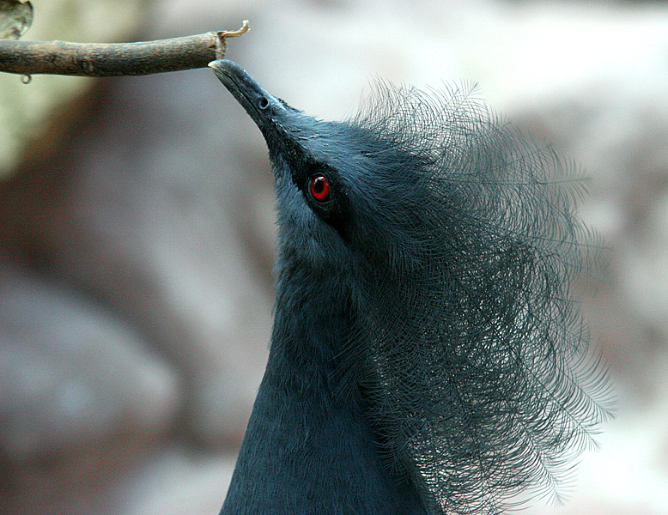

http://images.photolight.co.il/photo/2006-08-27/22900.jpg

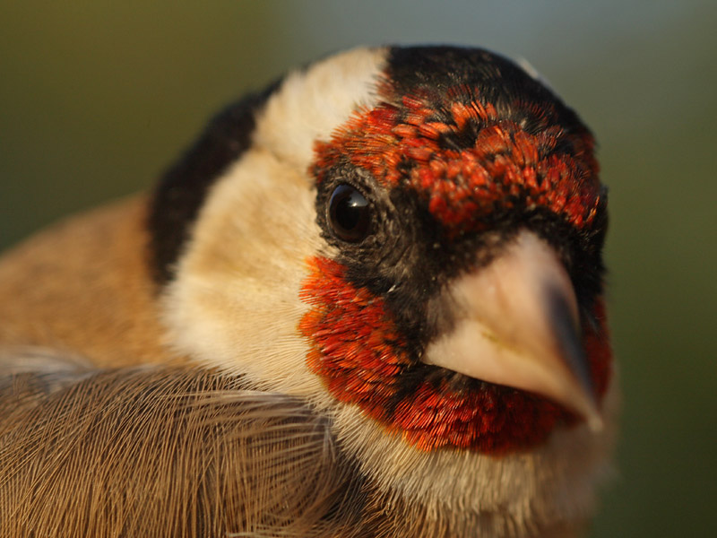

http://img2.tapuz.co.il/forums/1_163220336.JPG
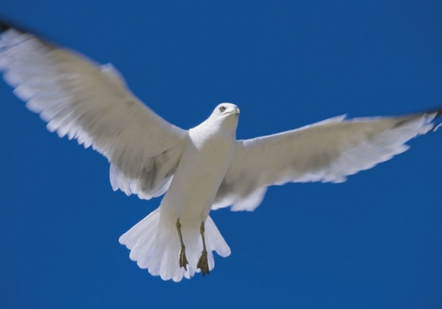

http://www.varbak.com/%D7%AA%D7%9E%D7%95%D7%A0%D7%95%D7%AA/%D7%A6%D7%99%D7%A4%D7%95%D7%A8-%D7%AA%D7%9E%D7%95%D7%A0%D7%95%D7%AA-1

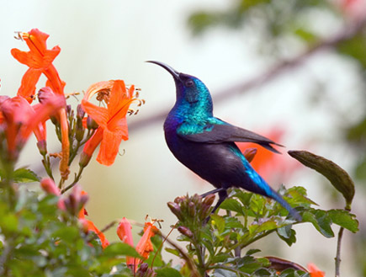

http://img.mako.co.il/2009/01/22/zofit_c.jpg

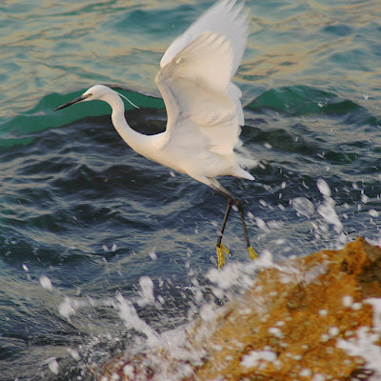

http://4.bp.blogspot.com/_aBTtkCbUGVY/Ra_gzuPALLI/AAAAAAAAAYE/mVlueNGLGV4/s400/DSC_4136.JPG

- ציפור פנטסטית – לציפור הזו יש קיום במישור חזותי - חיצוני או פנימי - אבל היא לא חיה ומתקיימת במציאות החיצונית. זו ציפור מצוירת או מפוסלת, או שנוצרה על-ידי הדובר בחלומו. הציפור הזאת אינה יציר הטבע (או אלוהים) אלא יציר רוחו של אדם. האדם שיצר אותה הוא אומן אחר שקיים מחוץ לדובר, או הוא הדובר עצמו, שיצר אותה בחלומו. הדובר מסתכל בתוך נפשו על הציפור הפנטסטית, לא פחות ממה שהיא מסתכלת עליו שם. גם הציפור הפנטסטית, כמו הציפור הריאלית, אין לה פרטים מזהים בשיר, ואין בשיר שום פרט על נסיבות המיפגש ביניהם. גם הציפור הפנטסטית, כמו הציפור הריאלית, היא טריגר לתחילת תהליך היופי, שבסופו יש שיר יפה.

לשם המחשת היעדרם של פרטים מזהים של הציפור הפנטסטית רבת-היופי, התבוננו בתמונות הבאות של ציפורים פנטסטיות רבות-יופי:

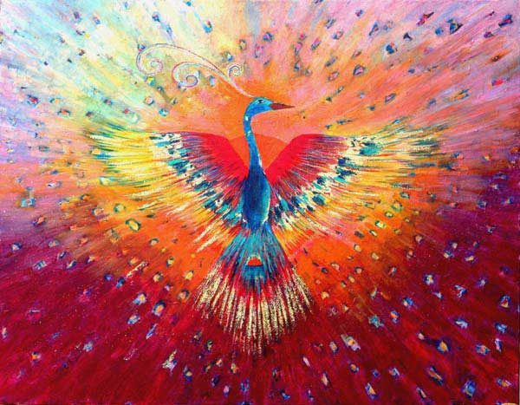

http://www.akatar.com/Images/10_OF.jpg

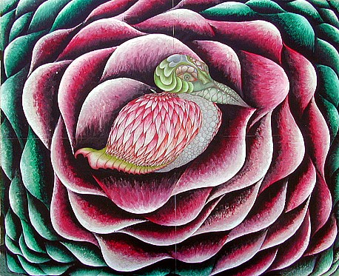

http://img2.tapuz.co.il/infinity/Thumb/flx2689480_20071226175427868.jpg

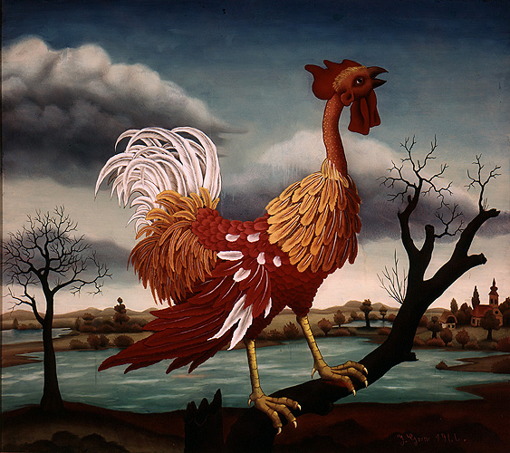

The Rooster
איבן גנרליץ'

http://cdn2.all-art.org/art_20th_century/naive_art/generalic/11.jpg

- הציפור היא לא ציפור אלא אשה פלאית: אשה-ציפור, אשה-מלאך או אשה-מוזה. דמות של אשה פלאית רבת יופי, שמיפגש חד-פעמי איתה גרם להולדת השיר. אינני נוטה לזהות ב"ציפור רבת היופי" דמות של אהובה ארצית וריאלית. מיפגשים עם אשה "אהובה" מתקיימים בדרך-כלל לאורך תקופה, ואינם נוטים להתקיים פעם אחת, שנרמז בציון הזמן "אמש" בשיר. זהו לא שיר אהבה, שמתאר את רגשי האוהב אל אהובתו – הדדים, חד-צדדיים או נרקיסיסטיים - אלא שיר ארס-פואטי, שמתאר את רגשי היוצר אל תהליך יצירתו. אין שום חשיבות לשאלה, אם המיפגש עם האשה הפלאית התקיים במציאות החיצונית או המציאות הפנימית של הדובר, ובצדק אין שום פרט על נסיבות המיפגש ביניהם .

לשם המחשת היעדרם של פרטים מזהים של האשה הפלאית, שמכונה "ציפור רבת יופי", התבוננו בתמונות הבאות של נשים פלאיות רבות-יופי:

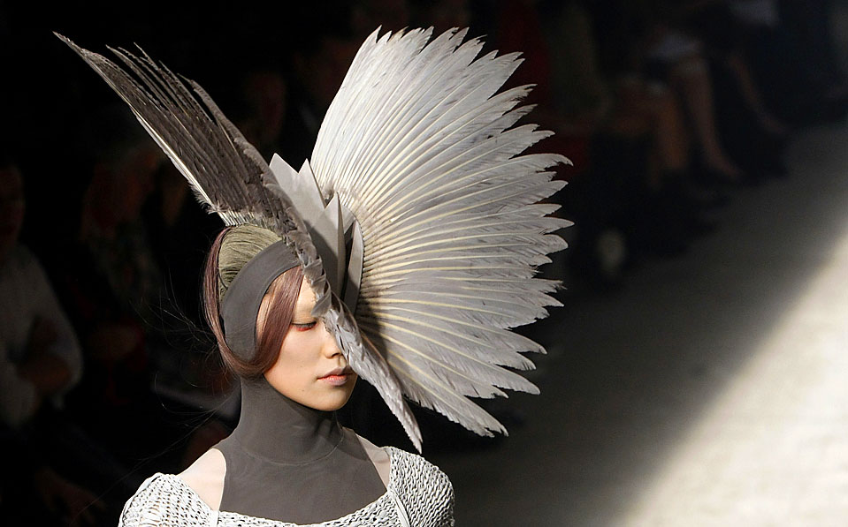

http://f.nanafiles.co.il/Upload3/xternal/israblog/13/75/62/627513/posts/20453049.jpg
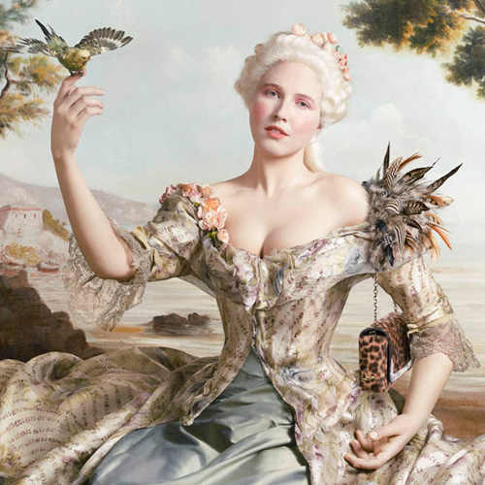

http://marmelada.xnet.co.il/wp-content/uploads/2011/06/fashiongonerogue1.jpg

http://media.photobucket.com/image/%D7%90%D7%99%D7%A9%D7%94+%D7%9E%D7%9C%D7%90%D7%9A+/ledena78/Decorated%20images/crno%20-%20bele%20slike/Angel-Woman-angel-women-black-and-white-animated-angels-my-album-DENISE-1-fantasy_large.gif

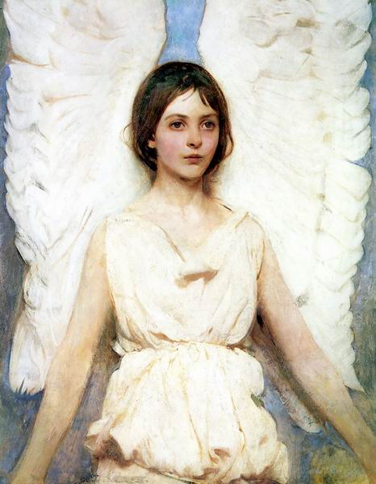

http://www.google.co.il/imgres?q=%D7%90%D7%99%D7%A9%D7%94+%D7%9E%D7%9C%D7%90%D7%9A&hl=iw&tbm=isch&tbnid=i0b_32u44XT_VM:&imgrefurl=http://www.tapuz.co.il/blog/net/viewentry.aspx%3FentryId%3D1414624&imgurl=http://blog.tapuz.co.il/gamli2007/images/2793101_41.jpg&w=466&h=600&ei=msZDUI_hCO210QWHgIGoDA&zoom=1&iact=hc&vpx=726&vpy=268&dur=142&hovh=255&hovw=198&tx=142&ty=192&sig=107097855286809634044&page=2&tbnh=167&tbnw=122&start=24&ndsp=31&ved=1t:429,r:13,s:24,i:192&biw=1280&bih=885

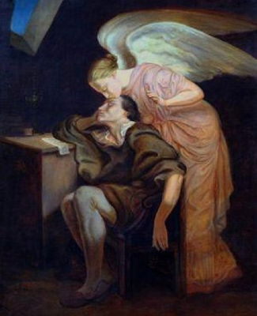

נשיקת המוזה

http://2.bp.blogspot.com/_5xU8Pff7Cw4/S-0APy53qrI/AAAAAAAABgQ/PA6CA6tyuho/s1600/KissoftheMuse.jpg

מה משמעות הכותרת "ציפור שניה"? לפי רות קרליך: "השיר נקרא 'ציפור שניה', כי זו פעם שניה שהוא כותב על חווית מפגש בינו לבין ציפור. הציפור הראשונה היא, כנראה, השיר שפירסם ב-1955...'ראיתי ציפור לבנה בלילה שחור'." (הכנה לבחינות הבגרות בספרות, עמ' 317). לפי נעמה לב-ארי: "כותרת השיר - 'ציפור שניה'...מסמנת המשך...גם לעתיד, לציפורים נוספות." ("על המציאות האמיתית בשיר", עמ' 36). את הקו הזה ממשיך אלון אופיר במאמרו: "זך מודע באופן די הרמטי, שלא יחווה אותה ציפור שוב...אולי רק בכותרת הוא מרשה לעצמו לבקש חוויה נוספת כמו הראשונה." ("עיון בשני שירי אובדן")

מבחינתי, ציפור הוא שם נרדף ליופי, בשיר הזה של נתן זך. הציפור שהתחילה את תהליך הכתיבה היא ציפור ראשונה, והתוצאה של התהליך – היינו, השיר – היא ציפור שניה. השיר המוגמר הוא הציפור השניה.

אפשרות אחרת מתחברת להצעות של נעמה לב-ארי ואלון אופיר - ובניסוח שלי: ציפור שניה היא המשאלה של הדובר שתהיה ציפור שניה, כמו זאת שהיתה לו ונמצאה לו עבור השיר הנוכחי, שהיא היתה הציפור הראשונה. אבל אין שום ודאות, שתהיה לו ציפור שניה, כלומר, שיוכל לכתוב שיר נוסף. או שיוכל לכתוב שיר יפה נוסף. המשורר מקווה, מייחל ומשתוקק, להצליח ליצור עוד שירים, ושהם יהיו יפים כמו השיר הזה, אבל אין לו ודאות שזה יקרה.

המוסיקליות בשיר: מצלול של האותיות ריש, שין, תף המתחלפת בטית: ר-אי-תי צי-פור ר-בת יו-פי. ה-צי-פור ר-א-תה או-תי. צי-פור ר-בת יו-פי כ-זאת לא אר-אה עוד עד יום מו-תי. ע-בר או-תי אז ר-טט של ש-מש. א-מר-תי מי-לים של ש-לום. מי-לים שא-מר-תי א-מש לא או-מר עוד ה-יום.

החריזה הסופית אינה שיגרתית, מפתיעה ומגוונת. בבית ראשון הטורים 4,2,1 חורזים בסופם: יופי – אותי – מותי. בבית שני הטורים 3,1 חורזים בסופם: שמש – אמש. בבית ראשון טור 3 מסתיים ב:עוד - ומצטרף בצליל של או אל בית שני טורים 4,2 בחריזה סופית של: עוד – שלום – היום.

הרבה מילים חוזרות על עצמן בשיר הקצר הזה: ציפור, רבת יופי, מילים, והשורשים ר.א.ה. ו-א.מ.ר.

המשפטים פשוטים מבחינה תחבירית ומסתיימים בנקודה. שישה טורים מבין שמונת טורי השיר, מסתיימים בנקודה (זה ממש בלתי רגיל בשירת המאה ה-20, כולל בשירתו של נתן זך עצמו).

אין פסיחות בשיר (פסיחה= גלישת המשפט התחבירי מטור אחד אל הטור הבא אחריו). בבית ראשון טורים 4-3 נדמה שיש פסיחה, ובאמת אין. המשפט בטור 3 הוא משפט מלא מבחינה תחבירית ומסתיים במילת הזמן "עוד". בטור 4 ציון הזמן "עד יום מותי" הוא תמורה של מילת הזמן "עוד", כך שאינו קוטע את רצף המשפט בטור שלפניו.

המיצלול, החזרות, הריתמוס, התחביר וסימני הפיסוק, מבקשים מאיתנו לקרוא לאט את השיר הקצר הזה, לעצור, לטעום את המילים ולהתענג עליהן. לחוש במלוא הפה את עושר טעמיהן ולשמוע במלוא האוזן את עושר צליליהן. כשם שהיוצר התענג עליהן בשעה המופלאה של כתיבתן, גם אנו מוזמנים לעשות כמותו: להתענג עליהן - ולטעום מסודות היופי.

לפי אופיר אלון, במרכזו של השיר עומדת תחושת האובדן: "מובלטת תחושת אובדן החוויה ואי-היכולת לשחזר אותה/לחוות אותה שוב". ואכן פעמיים בשיר, ואפילו בשני מקומות אסטרטגיים בשיר, מבטא הדובר תחושה שלילית ביחס לעתיד. את השלילה הוא מנסח כוודאות גמורה: "לא אראה עוד עד יום מותי" בסיום בית ראשון, ו"לא אומר עוד היום" בסיום בית שני, שהוא גם סיום השיר.
לדעתי, אין לראות באמירות האלה, כפשוטן, את חזות הכל. אני מבינה את הניסוח שלו בהיפוך הכוונה וכהיפרבולה (הפרזה). הדובר כל-כך רוצה לראות שוב ציפור רבת יופי, והוא כל-כך מפחד שזה לא יקרה, עד שהוא מנסח את דבריו כשלילה ודאית. אותו דבר לגבי המילים שאמר אמש ולא יאמר עוד היום. הוא כל-כך רוצה לומר שוב מילים של שלום, והוא כל-כך פוחד פן לא יזכה לומר אותן שוב, עד שהוא מנסח את תקוותיו הכמוסות כשלילה ודאית. לטעמי, "ציפור שניה" הוא לא שיר של אבל וקינה על חווית-שיא שלא תחזור עוד, אלא שיר של תקווה כמוסה לזכות שוב בחוויות שיא כאלה. למרות ש"ציפור שניה" מתראה כשיר פסימי, בבסיסו הסמוי הוא שיר אופטימי. יש בו תקווה. גם זה מסודות היופי של השיר.

ביבליוגרפיה

אופיר, אלון, "עיון בשני שירי אובדן: 'לעולם לא אשמע את קולו המתוק של האלוהים' מאת יונה וולך ו'ציפור שניה' מאת נתן זך", משרד החינוך, הפיקוח על הוראת ספרות,
http://cms.education.gov.il/EducationCMS/Units/Mazkirut_Pedagogit/Sifrut/Shira/ZachNatan.htm

לב-ארי, נעמה, "על המציאות האמיתית בשיר", מקרא ועיון, 61 (86), ניסן תשנ"ב אפריל 1992, עמ' 38-35.

קלריך, רות, "צפור שניה - נתן זך", הכנה לבחינות הבגרות בספרות (שירה), עמ' 319-317, 2001.

